**TUGAS KELOMPOK 6**



DIbuat Oleh :

Tekad Agung Nugroho (A11.2019.11787)

Fathan Cahya P (A11.2019.11792)

Anugrah Widianto (A11.2019.11777)

Rizky Helmi PG (A11.2019.11811)

**User Story**

Klient kita memiliki sebuah usaha yang berkecimpung di dunia makanan dan minuman atau ias di sebut juga warung/ café, dimana di café tersebut kita dapat meminjam dan bermain board game selagi menunggu pesanan kita untuk iasg.

Klient tersebut mepunyai permasalahan yang terletak pada pengorganisasian game board apa saja yang di punya dan juga tidak mempunyai katalog atau catatan tentang game board yang di sediakan, seingga itu membuat klient kesulitan dalam memanage nya, dan juga klient juga mempunyai kesulitan dalam menemukan orang yang sudah merusak atau mengilangkan part atau bagian boardgame yang mereka sediakan sehingga hal tersebut akan berdampak pada peminjam game tersebut di kemudian waktu.

Klient juga menginginkan untuk memberikan reward kepada para pelanggan tetap atau pelanggan yang sering iasg ke sana yang bentuk rewardnya masi belum di ketahui ias voucher atau sebagainya.

Klient juga menginginkan untuk menu yang ada berubah menjadi menu digital yang ias di ruba-rubah seketika waktu dan meninggalkan menu fisik yang berupa kertas.

**List kebutuhan teknis dan non-teknis**

Kebutuhan teknis

* Divice yang digunakan untuk tes program
* Software penunjang seperti (android studio, vs code, notepad )
* Bahasa pemograman yang digunakan seperti (java, python, c++, kotlin)

Kebutuhan non-teknis

* Pengguna nyaman dalam menggunakan aplikasi
* Desain Ui terlihat simple namun tidak membosankan
* Pelanggan mudah mengoperasikan aplikasi

**WBS ( Work Breakdown Strucuture )**

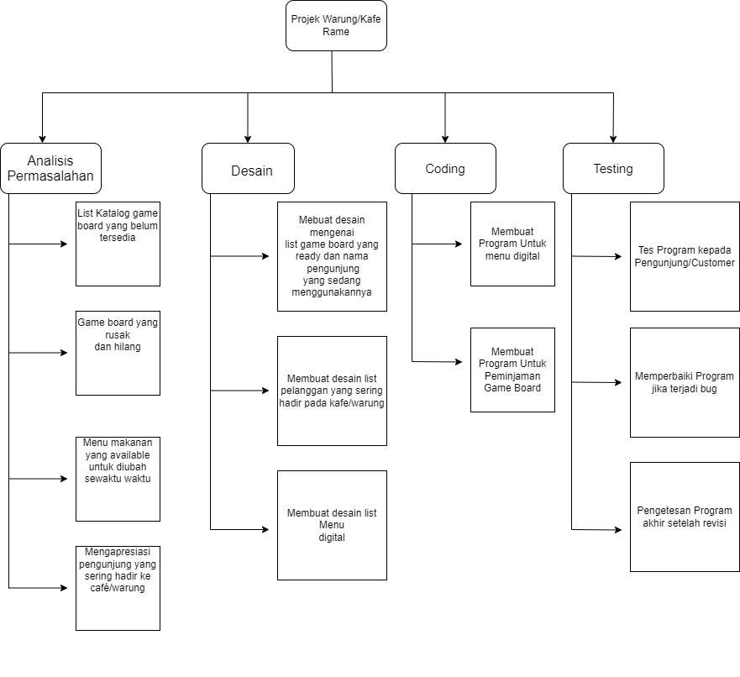

**Timeline**

|  |  |  |  |  |  |  |  |
| --- | --- | --- | --- | --- | --- | --- | --- |
|  | B1 | B2 | B3 | B4 | B5 | B6 | B7 |
| Analisis Permasalahan |  |  |  |  |  |  |  |
| Desain |  |  |  |  |  |  |  |
| Coding |  |  |  |  |  |  |  |
| Testing |  |  |  |  |  |  |  |

B = bulan

Cost

Analisis permasalahan : Rp 500.000

Desain & Coding:

* Front & Back-End Programmer : Rp 1.000.000 – Rp 5.000.000
* Database Designer : Rp 2.000.000
* UI Designer : Rp 1.500.000
* Business & System Analyst : Rp 2.000.000 – Rp 6.000.000

Testing : Rp 2.000.000 – Rp 7.000.000

Screenshot

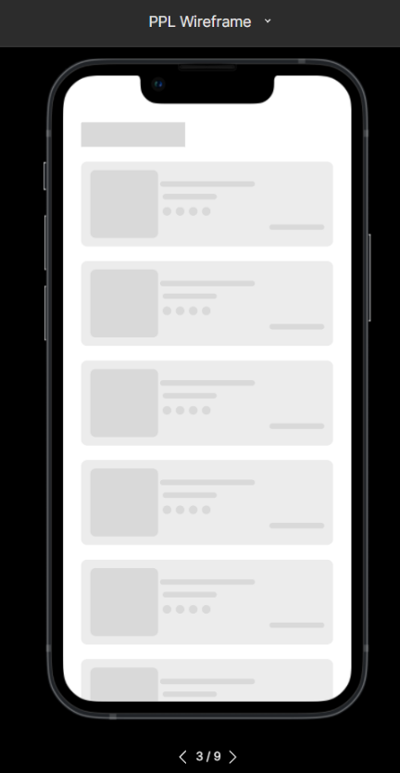Beberapa Screenshot tampilan untuk lebih detail bisa dilihat [disini](https://www.figma.com/proto/SyW1RP9tpioglPl75xmTaB/PPL-Wireframe?node-id=10%3A106&scaling=scale-down&page-id=0%3A1)

